【アイリスト独立支援の窓口】0円で自分のお店が持てる！マンションの賃貸契約時の敷金・礼金・仲介手数料等を全額負担！

サロンサポート（所在地：大阪府寝屋川市、代表：和田 賢太郎）では、独立を考えているアイリスト向けにマンション契約時の初期費用や施術に必要な設備費を全額支援する、自己資金0円で自分のお店が持てるサービス「アイリスト独立支援の窓口」（https://www.vpac.org）を2021年10月15日より開始いたしました。
独立を希望するアイリストに対し、資金面で支援いたします。
◆アイリスト独立支援の窓口について
（1）《場所》を提供
「アイリスト独立支援の窓口」ではマンションの一室を使って独立を希望するアイリストに対し、マンションの賃貸契約時にかかる敷金・礼金・仲介手数料等を全額負担。自己資金0円でもお店を持つことが可能になりました。
（2）《設備》を提供
施術に欠かせないリクライニングチェアやスツール、ワゴン等を全額負担。購入前に希望のアイテムを選ぶことが可能です。
（3） 《売上の１割》が利用料
毎月の売上から1割を独立支援サービス手数料としてお支払い頂くだけ。売上の9割がアイリストの収入となります。契約期間は2年間となります。
◆代表者について
自分のお店を持ちたいという夢と実力を持ちながらも、開業資金が貯まらず、独立を諦めざるを得ないアイリストが多くいることを勿体なく感じ、彼女たちを支援したいという想いから本事業を開始。これまで独立させたアイリストの数は2021年10月時点で171名。また現在は投資家として起業や独立をする人に対し資金の支援を行っている。
◆会社概要
会社名： サロンサポート
所在地： 大阪府寝屋川市香里南之町30-26 秋ビル1階
代表者： 和田 賢太郎
会社HP: https://www.vpac.org
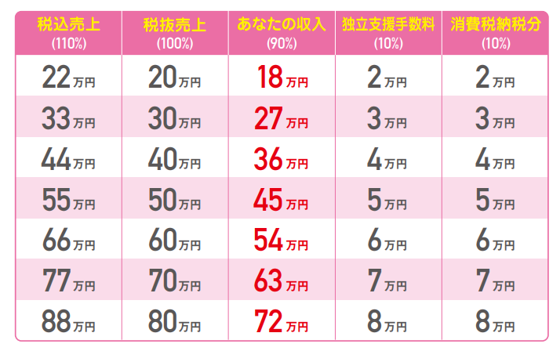

【本件に関する報道関係のお問い合わせ先】
サロンサポート：和田
電話番号：050-9136-7561
Email：wada09093165814@gmail.com

